# «Чистый стол» (профиль «Start», младшие)

## Участники

В состязаниях могут принимать участие обучающиеся индивидуально или объединенные в команды по 2 человека в возрасте до 10 лет (1-4 класс), которые занимаются робототехникой на конструкторах LEGO Mindstorms или его аналогах первый год и не принимали участие в областных, межрегиональных и всероссийских соревнованиях с аналогичным заданием.

## Условия состязания

Робот за минимальное время должен убрать игрушки (кубики) со стола на полки в установленном порядке.

## Игровое поле и инвентарь

1. Размеры игрового поля 1500х1000 мм.
2. На поле пять зон: ЧИСТЫЙ СТОЛ, ПОЛКА (левая и правая), ИГРУШКИ (левая и правая), СТАРТ, ФИНИШ. Зона ЧИСТЫЙ СТОЛ размером 300х1000 мм. Зона ПОЛКА и ИГРУШКИ 120х1000 мм. Зоны СТАРТ и ФИНИШ находятся перед и за красной линией соответственно. Все зоны находятся в одной плоскости, название зон условное.
3. Размер стороны кубика 40 мм.
4. Ширина ограничительных линий 10 мм

*Вариант поля для тренировок*

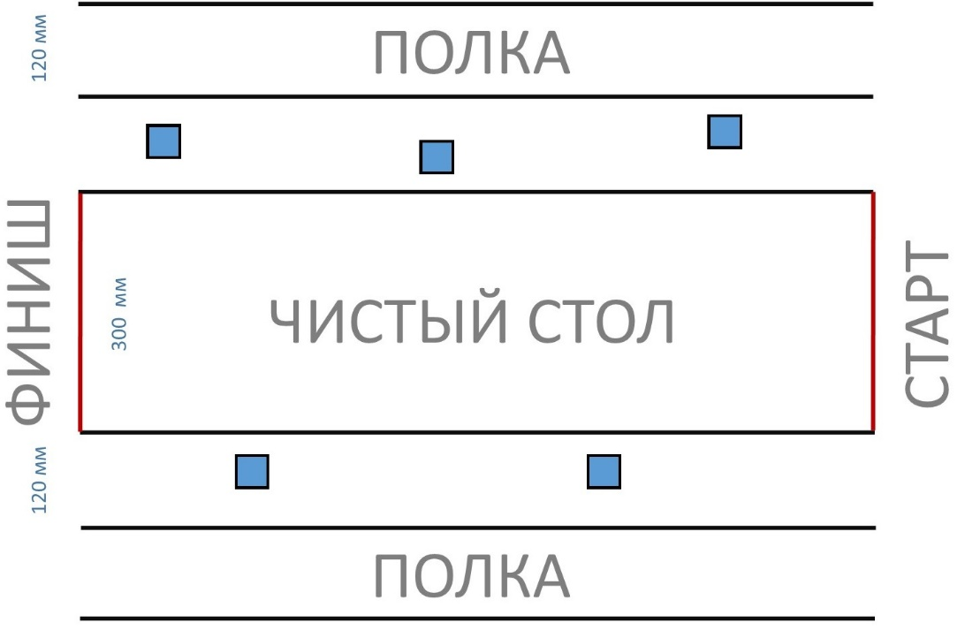

## Робот

1. В состязании одна команда (участник) готовит одного робота из базового набора конструктора. Не разрешается использование деталей из других наборов конструкторов и ресурсных наборов. Робот должен быть собран из электронных компонентов образовательного конструктора LEGO Mindstorms или его аналога.
2. Размер робота на старте не более 200х200мм (ДШ).
3. Робот должен быть автономным.
4. В роботе не допускается использование датчиков.
5. Сборка робота осуществляется в день соревнований. До начала времени сборки робота все части робота должны находиться в начальном состоянии (все детали отдельно). При сборке робота запрещено использовать инструкции, как в письменном виде, так и в виде иллюстраций. В модели используются детали образовательных наборов LEGO Mindstorms или его аналогов.
6. Команде необходимо написать программу для робота таким образом, чтобы робот мог быть автономным и как можно быстрее и точнее выполнить задание. Для написания программы можно использовать среду программирования на выбор участника.

## Правила проведения состязаний

1. Количество попыток определяет Главный судья соревнований в день заездов (не менее 2х).
2. Максимальное время на выполнение задания – 120 секунд.
3. Перед началом попытки робот ставится перед красной линией в зону СТАРТ, не пересекая ограничительной линии.
4. Движение робота начинается после команды судьи и нажатия (однократно) кнопки RUN.
5. После начала попытки робот должен переместиться из зоны СТАРТ в зону ФИНИШ, при этом разместить все игрушки на ПОЛКИ (правую и левую), двигаясь по чистой зоне стола. Порядок размещения игрушек определяется в день соревнований жеребьёвкой и объявляется участникам перед началом сборки и программирования робота.
6. Окончание попытки фиксируется либо в момент финиширования робота, при полностью выполненном задании, либо по истечении 120 секунд. Робот считается финишировавшим, если он заехал в зону ФИНИШ за красную линию полностью (всей проекцией) и остановился.
7. Досрочная остановка попытки судьей или командой (участником) – запрещена. При нарушении данного запрета командой (участником) − робот завершает свою попытку с имеющимся результатом и фиксированием времени в 120 секунд.
8. В случае, если робот не сработал – попытка дисквалифицируется.
9. В день проведения соревнований в регламент могут быть внесены изменения, но не подразумевающие изменений конструкции робота.

## Подсчет баллов

Существуют баллы за задания, а также штрафные баллы, которые в сумме дают итоговые баллы.

**Баллы за задания**

## 20 баллов − за каждый кубик, размещенный в зоне ПОЛКА и при этом кубик находится между ограничительными линиями;

## 10 баллов − за каждый кубик, размещенный в зоне ПОЛКА и при этом кубик находится на одной из ограничительных линий (10 мм);

## 5 баллов − за каждый кубик, размещенный в зоне ПОЛКА, но при это часть кубика осталась в зоне ИГРУШКИ (не более 10 мм)

## 5 баллов – если робот оказался в зоне ФИНИШ за красной линией всей проекцией

## минус 5 баллов – за пропуск кубика, если робот не подъехал к кубику и не пытался вернуть его на полку.

## Определение победителя

1. В зачет принимаются суммарные результаты попыток
2. Победителем будет объявлена команда, получившая наибольшее количество очков.
3. Если таких команд несколько, то победителем объявляется команда, потратившая на выполнение заданий наименьшее время.